МБОУ «Лицей №6 «Парус»
Г. Дзержинский Московской области

Методическая разработка урока
по Основам религиозных культур и светской этики
(модуль «Основы православной культуры») по теме:
«Православный храм»,
для учащихся 4-х классов

Автор:
Кнауэр Наталия Викторовна,
учитель основ религиозных
культур и светской этики

г. Дзержинский
2021 г.

ПЛАН

Введение (Описание методической разработки)……………………………………………… 3
Основная часть (Конспект урока «Православный храм»)…………………………………… 4
Заключение……………………………………………………………………………………… 9
Список литературы и источников…………………………………………………………….. 10
Приложение 1. Пример демонстрации иллюстрации с использованием ИКТ…………….. 11
Приложение 2. Пример результатов работы детей……………………………………….…. 12

ВВЕДЕНИЕ
Описание методической разработки
Тема: Православный храм
Тип разработки: конспект урока.
Тип урока: комбинированный, проблемный.
Задачи урока:
1. Познакомить с основными понятиями: православный храм, крест, купол, паперть, притвор, четверик. Иконостас, алтарь, Царские врата, священник, клирос, скиния.
2. Раскрыть смысл внешнего и внутреннего устройства православного храма.
3. Формировать представление о его ценности как общенародного дома для молитв, святыни для православных людей.
4. Развивать интерес к знаниям о храмах, мотивацию к изучению православной культуры, обогащать, активизировать историко-культурный словарь учащихся.
5. Воспитывать ценностное отношение к духовному, историческому и культурному наследию.
Средства: учебник «Основы православной культуры» Л. Л. Шевченко 4 класс (с. 52-55); иллюстрации № 45-49, Методическое пособие для учителя «Основы православной культуры» Л. Л. Шевченко 4 класс (с. 73-78).
Оборудование: мультимедийный проектор, компьютер, колонки.
Методы, приёмы:
Словесные: рассказ, беседа, постановка поисковых вопросов, загадки, чтение текстов, стихотворений.
Наглядно- слуховые: прослушивание колокольного звона.
Зрительные - просмотр слайдов, работа с иллюстрациями.
Планируемые результаты:
Личностные: формирование уважительного отношения к истории и культуре своей родины; формирование основ российской гражданской идентичности, чувства любви к своей родине, формирование ценностей российского общества, овладение начальными навыками адаптации в развивающемся мире, принятие и освоение социальной роли обучающегося, развитие мотивов учебной деятельности и формирование личностного смысла учения, развитие личной ответственности за свои поступки на основе представления о нравственных нормах, формирование эстатических потребностей, ценностей и чувств.
Метапредметные - регулятивные, познавательные и коммуникативные УУД: понимать учебную задачу урока и стараться ее выполнить, ставить цели и задачи, планировать работу, отвечать на вопросы учителя, работать с текстом, объяснять значения основных терминов и выражений по теме урока, высказывать свои суждения, работать с иллюстрациями; осуществлять поиск необходимой информации из различных источников, преобразовывать информацию, отвечать на вопросы, работать в парах, оценивать достижения.
Предметные: знать основные понятия урока (Храм. Крест. Купол. Паперть. Притвор. Четверик. Иконостас. Алтарь. Царские врата. Священник. Клирос. Скиния); понимать как устроен православный храм; раскрывать смысл посещения храма; описывать храмы своего города; знать правила поведения в храме.
Литература и источники:
Учебник «Основы православной культуры» Л. Л. Шевченко, 4 класс (с. 52-55); иллюстрации № 45-49,
Методическое пособие для учителя «Основы православной культуры» Л. Л. Шевченко, 4 класс (с. 73-78)
Официальный сайт Николо-Угрешского монастыря.
https://ugresha.org

Основное содержание
Конспект урока «Православный храм»

Основные термины и понятия. Храм. Крест. Купол. Паперть. Притвор. Четверик. Иконостас. Алтарь. Царские врата. Священник. Клирос. Скиния.

Ход урока
1.Этап мотивации
Ребята, внимание на экран.
(на экране фотография (слайды презентации) Николо-Угрешского монастыря, см. приложение №1 Пример демонстрации иллюстрации с использованием ИКТ).
Учитель: Поделитесь впечатлениями о том, что Вы видите.
Дети: (Это церкви в нашем городе, красивые здания монастыря, увиденное понравилось)
- Кто является творцом этой красоты?
Дети: (Человек).
Учитель: Как мы назовём творения рук человека?
Дети: (рукотворный мир)
Учитель. Это рукотворная красота. Ещё об одном творении рук человека вы узнаете сегодня. Я загадаю вам загадку, отгадка подскажет вам тему нашего урока.
Определение темы урока.
Есть на свете чудный дом
С золотым большим крестом.
Он сверкает куполами,
Он звенит колоколами.
Как зовётся этот дом?
Кто хозяин в доме том?
Дети. (Это храм)
Учитель. Назовите тему нашего урока.
Дети. (Православный храм.)
Актуализация знаний.
Проблемные вопросы:
- Как вы думаете, что такое храм?
Попробуйте дать определение слову.
(Храм - это здание, в котором люди молятся Богу.)
-Зачем люди посещают храмы?
Дети: (Люди приходят молиться, поставить свечи)
- По каким признакам мы отличаем православный храм от других зданий?
Дети: (У храма есть купол, крест.)
(Наводящие вопросы, повторение: на прошлых уроках мы говорили о распятии и Крестной жертве Христа и Его Воскресении; что означает для христианина Крест?)
А какие купола Вы видели у православных храмов?
Как Вы думаете, что означает купол православного храма?
А знаете ли Вы, что такое: Паперть. Притвор. Четверик. Иконостас. Алтарь. Клирос?
Постановка цели урока.
-Сегодня на уроке вы узнаете, для чего построен, как и почему именно так устроен православный храм.
2. Основной этап
Первичное усвоение новых знаний
Можно ли представить себе современный русский город или крупное село без храма? Где бы ни расселялся русский народ, на том месте сразу же возводился православный храм. Человек всегда стремится к прекрасному, надеется на лучшее и его душа находит покой только в Боге, поэтому люди всегда тянутся в храм. Храм – источник живительной благодати, где люди обращаются к Богу и получают просимое.
Прочитаем материал учебника:
Дети читают с.52 Для чего построен и как устроен православный храм
Итак,
В храме, как правило, совершается крещение новорожденных, здесь же бывает венчание новобрачных, в храме отпевают умерших православных христиан. В храме также совершаются проводы защитников Отечества на войну и благодарственные службы после победы. Около храма наши предки собирались на народные собрания, неподалеку от храма устраивалась и торговая площадь.
Таким образом, православный храм на протяжении многих веков российской истории являлся и местом общих народных собраний, и местом освящения всех сторон человеческой жизни.
Храм- это особый дом, в котором собираются верующие христиане для общения с Богом, для молитвы. Молитва-главное дело жизни христиан. Находясь в храме они сохраняют благоговение, «веруя в то, что здесь незримо присутствует сам Бог. Храм иначе называется церковью. Церковью называют не только здание, но и всех верующих в Иисуса Христа. Христиане именуют её Домом Божьим, т. к. приходят в него для общения с богом, чтобы славить Бога, благодарить его.
Воды тихой речки отражают
Окруженный деревцами Храм.
Годы и столетья пролетают –
Каждый день молитвы слышны там.
Свечи здесь пылают и лампады,
Блики их на образах горят,
Девы Пресвятой святые взгляды
Прямо в душу ласково глядят.
Учитель. Когда мы идём по улице, то обычно не обращаем внимания на дома: проходим мимо, даже не замечая. Но храм не заметить невозможно - он сразу привлекает взор своей красотой, праздничностью. Какие ещё отличительные особенности от других зданий есть у Храма?
(У храма есть купол, есть крест)
-Над храмом всегда возвышается золотой купол. Над ним возносится крест, возвещая радостную весть, что через Крестную Жертву Христа всем людям открыта дверь на Небо.
Храм Божий по внешнему виду отличается от прочих зданий. Большей частью храм в своем основании устраивается в виде креста. Это означает, что храм посвящен распятому за нас на кресте Господу.
Часто храм устраивается в виде продолговатого корабля, это означает, что Церковь, подобно кораблю, по образу Ноева ковчега, ведет нас по морю жизни к тихой пристани в Царствие Небесном.
Иногда храм устраивается в виде круга, этим напоминается нам вечность Церкви Христовой.
Храм может быть устроен и в виде восьмиугольника, как бы звезды, означающей, что Церковь, подобно путеводной звезде, сияет в этом мире.
Здание храма завершается сверху куполом, изображающим собой небо.
-Как вы думаете, что по своей форме напоминает купол?
(Купол напоминает пламя свечи, форму луковицы.)
В древнерусском храмовом зодчестве было принято строить купола православных храмов в виде «луковицы» или «шлема». Покрытые золотом, они горят, как гигантские свечи, устремлённые в небеса. А свеча обозначает христианскую молитву.
Купол заканчивается главой, на которой ставится крест во славу Главы Церкви – Иисуса Христа. Часто на храме строят не одну, а несколько глав.
Все имеют свое значение:
1 глава — означает Единого Бога;
2 главы — что Христос был и Сын Божий, и Сын Человеческий ;
3 главы — Святую Троицу .
Учитель. Как надо относиться к православному храму? (уважительно, беречь)
-Храмы красиво украшены и снаружи и внутри. С древних времен все самое лучшее, красивое посвящалось людьми Богу. Люди не жалели труда, сил, строя храмы, занимаясь иконописью, росписью храмовых стен, создавая храмовые песнопения. Человек понимал, что храм — это место соприкосновения с иным (божественным) миром, и все, что мы встречаем в храме, служит одному — встрече человека с Богом. Для православных христиан храмы являлись святынями. Святынями являются также исторические места, предметы, связанные с именем Бога.
-Как же и кем возводились и украшались храмы на Руси? (строителями. художниками)
Они возводились трудом многих людей: архитекторов, их также называют словом «зодчий», строителей, художников. Для храма выбирали живописное место, часто на возвышенности, на берегу реки или озера. Мастера перед работой обращались с молитвой к Богу, просили его помощи.
-Как же устроен храм? Совершим небольшую экскурсию.
(можно прочитать материал учебника с.53, но лучше, чтобы это был рассказ учителя, а учащиеся следили за рассказом по иллюстрациям учебника)
Работа с иллюстрациями 45- 46, с. 52-53 учебника
Рассказ учителя:
-Пройдя широкое открытое крыльцо перед входом в храм- паперть, мы войдём в притвор. В нём в прежние времена стояли некрещеные люди. Центральная часть храма, где стоят молящиеся люди называется четверик. Он знаменует собой земной мир. В передней части четверика находится иконостас, на котором в несколько рядов располагаются иконы Иисуса Христа, Матери Божией, святых апостолов. Иконостас освещён огоньками лампад (масляных светильников).
-За иконостасом находится главная часть храма- алтарь , в котором находится Горнее место и святой Престол – места особенного присутствия Божия. Алтарь символизирует собой Царство Небесное. В алтарь входят служители церкви через специальные двери, устроенные в иконостасе. Главные из них называются Царскими Вратами .
В православном храме звучат красивые молитвенные песнопения. Певчие стоят на специально отведённом для них месте - клиросе. Красота церковной музыки рассказывает о красоте Царствия Небесного.
Учитель загадывает загадку:
Кричит без языка
Поёт без горла
Радует и бедует
А сердце не чует.
Как думаете, что это?
Дети : (Колокол.)
На Руси колокола появились в конце 10 века.
- А знаете, для чего нужны были колокола на Руси?
- Колокола созывали народ на церковные службы и праздники, они оповещали о пожарах и нападении врагов. Звук колокола приветствовал победителей.
-Ребята, а где находятся колокола? (в храме на колокольне).
Колокольня по-другому называется звонница.
- Почему называется колокольня – вы понимаете. А почему звонница? (Потому, что оттуда лился колокольный звон)
- А как назывался человек, который звонит в колокол? (Звонарь)
В светлые дни Пасхи в колокола, по обычаю, могут звонить все христиане.
- Как вы думаете, звон колоколов одинаковый или нет? (Думаю разный)
- Правильно, звон колоколов различается. Русские колокола отличаются особой звучностью и певучестью.
Рассказ учителя (материал учебника с. 53)
- По звукам колокольного звона можно было определить, что происходит в городе: благовест (т.е. благая радостная весть, звон в один колокол).Он призывал в церковь на богослужение, трезвон (радостный звон во все колокола) оповещал о большом празднике, по-особенному торжественно звонили к приезду высокопоставленных особ – царя, патриарха, членов царской семьи… Перезвон – самый сложный звон, представляет собой звон поочередно в каждый колокол. Перебор – представляет собой поочередные удары в каждый колокол, начиная с самого малого и до самого большого, с последующим общим ударом во все колокола одновременно. Во времена бедствий, пожаров, нападения врагов звучал набат - звон большого колокола.
Только в одной стране мира – в России – живет колокольная музыка. Только на Руси звон стал национальным искусством, т.к. отвечал духовным запросам русских людей. Оказалось, что ничем иным общее настроение народа не может быть выражено удачнее, ничем праздник не может быть прекраснее и торжественнее возвеличен, как именно мощным колокольным звоном.
Прослушивание фрагментов колокольного звона.
- Колокольный звон радовал, предупреждал об опасности, спасал от беды целые селения и города. Но иногда чудом является спасение одной заблудшей души, в которой колокольный звон задел самые болезненные струны совести, и через покаяние эта погибающая душа воскресает для новой жизни.
-Сейчас колокольный звон употребляется для того, чтобы созывать верующих на молитву, к богослужению, и чтобы возвещать о важнейших частях совершаемой в храме службы.
Рубрика «Это интересно» « О царь-колоколе» с. 55
Рассказ ученика, предварительно подготовленное творческое домашнее задание (или учащиеся подбирают слайды, а материал читают из учебника)
Формулируем вывод, ответ на вопрос «Для чего так устроен и красиво построен православный храм?»
Христиане красотой храма, священных изображений, церковных песнопений, колокольного звона прославляют Бога, имя которого Любовь.
Мы возвращаемся с нашей экскурсии.
Закрепление знаний.
- Задание: Установите соответствие между понятием и его определением (работа в парах) .
1)Святыня А) символ молитвы верующего человека
2) Церковная свеча Б) предмет, связанный с почитанием Бога, святых
3) Иконостас В) главная часть храма
4) Алтарь Г) двери, через которые во время службы выносят Евангелие
5) Царские врата Д) изображения святых или событий Священной истории.
Проверка работы
«Дом Мой есть дом молитвы». Так сказал Иисус Христос о храме.
Выполнение задания 3 с.54 учебника
Прочитайте, ответьте на вопросы
Вывод: если вы ходите в храм или пойдёте, вам следует знать, как положено вести себя в этом священном для христиан месте. Послушайте стихотворение.
Чтение стихотворения .
Прежде чем зайти в собор,
Головной сними убор,
Злые мысли отгони:
Не нужны тебе они.
Никого не осуждай,
Помощь нищему подай,
Поставь свечку и потом
Осени себя крестом.
Богомольцев не толкай,
К чину в храме привыкай.
Не гляди по сторонам —
Неполезно это нам.
Со смиреньем, как мытарь,
На Святой взирай алтарь,
Где Дух Божий обитает, Благодатью нас питает.
Закрепление знаний:
-Какие правила поведения запомнили? (мужчины снимают в храме головной убор, женщины покрывают голову платком, в храме нельзя шуметь, мешать другим, заниматься посторонними делами)
- Что нужно делать в храме? (молиться)
Творческие развивающие задания:
Задание 2. Чтение и работа по вопросам учебника. С.54.

3.Заключительный этап
Проверка усвоения понятий.
Задание 4, с. 55.
-Прочитайте стихотворение и сравните, какой колокольный звон звучит в каждом из них.
-Обобщения, выводы, ответы на вопросы, рефлексия
Сегодня мы многое узнали о строении православного храма, о том, что храм- это дом молитвы. Молитва - особые слова, которые христиане обращают к Богу. В молитве они благодарят, славят Бога за его милость и любовь, просят помочь. А могут ли люди молиться не в храме? (могут) Где? (дома, на улице – везде)
Однако есть что-то, что люди могут получить только в храме. Поэтому:
Тысячи лет люди ходят в храм.
Идут страждущие и плачущие – и там утешаются.
Идут растерявшиеся – и там получают наставление.
Идут провинившиеся – и получают прощение.
На следующем уроке мы с вами узнаем о самом главном: о том, какие дары от Бога люди могут получить только в том случае, если сами придут в православный храм.
Рефлексия, самооценка
Закончите предложения:
Мне понравилось…
Я запомнил…
Я узнал…
Мне бы хотелось…
Домашнее задание.
-Ребята, а какие храмы есть в нашем городе? (храмы Николо-Угрешского монастыря)
Найдите информацию и подготовьте небольшой рассказ с иллюстрациями о храмах нашего города. (см. пример результатов работы детей в приложении №2)
Для работы рекомендуется использовать информацию с официального сайта Николо-Угрешского монастыря.
https://ugresha.org

Заключение

Данная разработка – конспект урока по теме «Православный храм» раскрывает очень важные понятия православной культуры. Дети получают представление о духовном смысле православного храма как дома Божьего. Закладываются основы духовно-нравственного воспитания: бережного отношения к святыням, восхищение их красотой, которая вся посвящена благодарению и восхвалению Господа, сотворившего небо и землю. У детей формируются основы благочестивого поведения, благоговейного отношения к традициям Святой Руси. Развивается также и любовь к своей родине. Изучение этой темы закладывает также основы для дальнейшего понимания того, что происходит в храме – это тема «Православные Таинства». При изучении данных тем дети понимают, что посещение храма человеку необходимо, так как только там он может получить дары от Бога и воздать Ему благодарение. В священных книгах и песнопениях православной культуры это отражается, например, в таких прекрасных словах:
«Слава в вышних Богу, и на земли мир, в человеках благоволение!»,
«Господи, устне мои отверзеши, и уста моя возвестят хвалу Твою!»

Список литературы и источников
- Л. Л. Шевченко Учебник «Основы православной культуры», 4 класс – М.: Центр поддержки культурно-исторических традиций Отечества, 2020, с. 52-55.
- Л. Л. Шевченко Методическое пособие для учителя «Основы православной культуры», 4 класс – М.: Центр поддержки культурно-исторических традиций Отечества, 2020, с.73-78.
- 3. Официальный сайт Николо-Угрешского монастыря.
- https://ugresha.org

Приложение 1.
Фотография Николо-Угрешского монастыря, г. Дзержинский МО

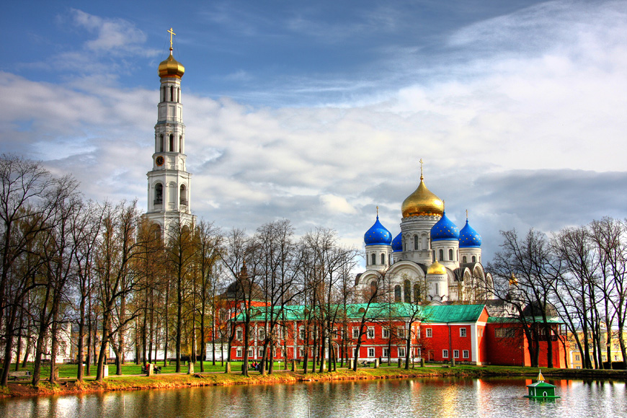

Приложение 2. Пример результатов работы детей
Спасо-Преображенский собор Николо-Угрешского монастыря
Спасо-Преображенский собор – самый большой и красивый храм нашего монастыря. Называется он так в честь Самого Спасителя – Иисуса Христа и Его Преображения на горе Фавор, во время которого Он явил Себя ученикам во всей Божественной славе.
Собор был заложен в 1880 году, в год 500-летия обители. Это было уже в конце земной жизни игумена монастыря святого Пимена Угрешского, который не дожил до окончания строительства, но успел благословить и начать строительство. Строили его по проекту архитектора А.С. Каминского. Храм выполнен в русско-византийском стиле, поэтому такой величественный и прекрасный. В основном возведение храма завершилось к 1889 году, но внутреннюю отделку продолжали еще более 10 лет, до 1894. Расписывал собор М.Н. Сафонов.
Храм является крестово-купольным, так как его основание выполнено в форме креста – главного символа православных христиан, орудия человеческого спасения. На храме возвышаются пять куполов, которые символизируют Самого Иисуса Христа и четырех апостолов-евангелистов (Лука, Матфей, Марк и Иоанн). Спасо-Преображенский собор очень вместительный, в нем могут молиться до 7 тысяч человек!
В годы Советской власти Спасо-Прреображенский собор закрыли (в 1925 году). Потом ему нанесли большой ущерб: храм осквернили, снесли купола, пробили стены для других окон, нарушили росписи, иконостас, святой алтарь.
Потом храм восстанавливали всем городом (это было с 1991 до 2000 года). Палехские мастера написали иконы для нового резного иконостаса. Снова освятили Собор в мае 2000 года. Люди радовались, что разрушенная красота засияла вновь.
Сейчас в храме восстановлены прекрасные росписи, много святых икон. Также в Спасо-Преображенском соборе находятся основные святыни Николо-Угрешского монастыря: рака с мощами святого преподобного Пимена Угрешского и ковчег с частицой мощей святителя Николая Чудотворца.
Мы с радостью посещаем этот прекрасный собор по воскресеньям и Великим православным праздникам. В это время службы всегда совершаются в этом храме.

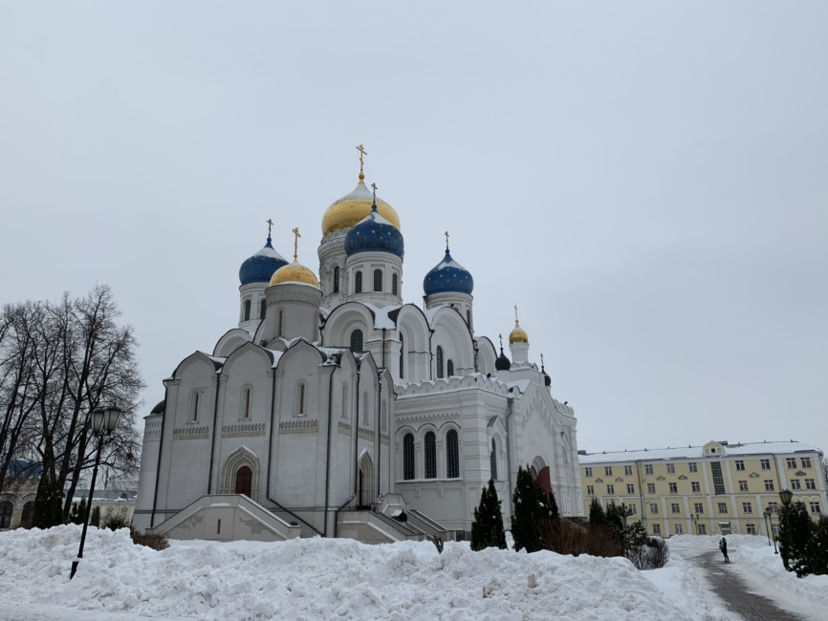
Фотография Спасо-Преображенского собора Николо-Угрешского монастыря.

